«Великие женщины России»
С любви и уважения к женщине начинается человек. Сегодня мы хотим пригласить вас на нашу выставку и рассказать о женщинах, оставивших свой след в истории России. О женщинах, воспетых художниками и поэтами.
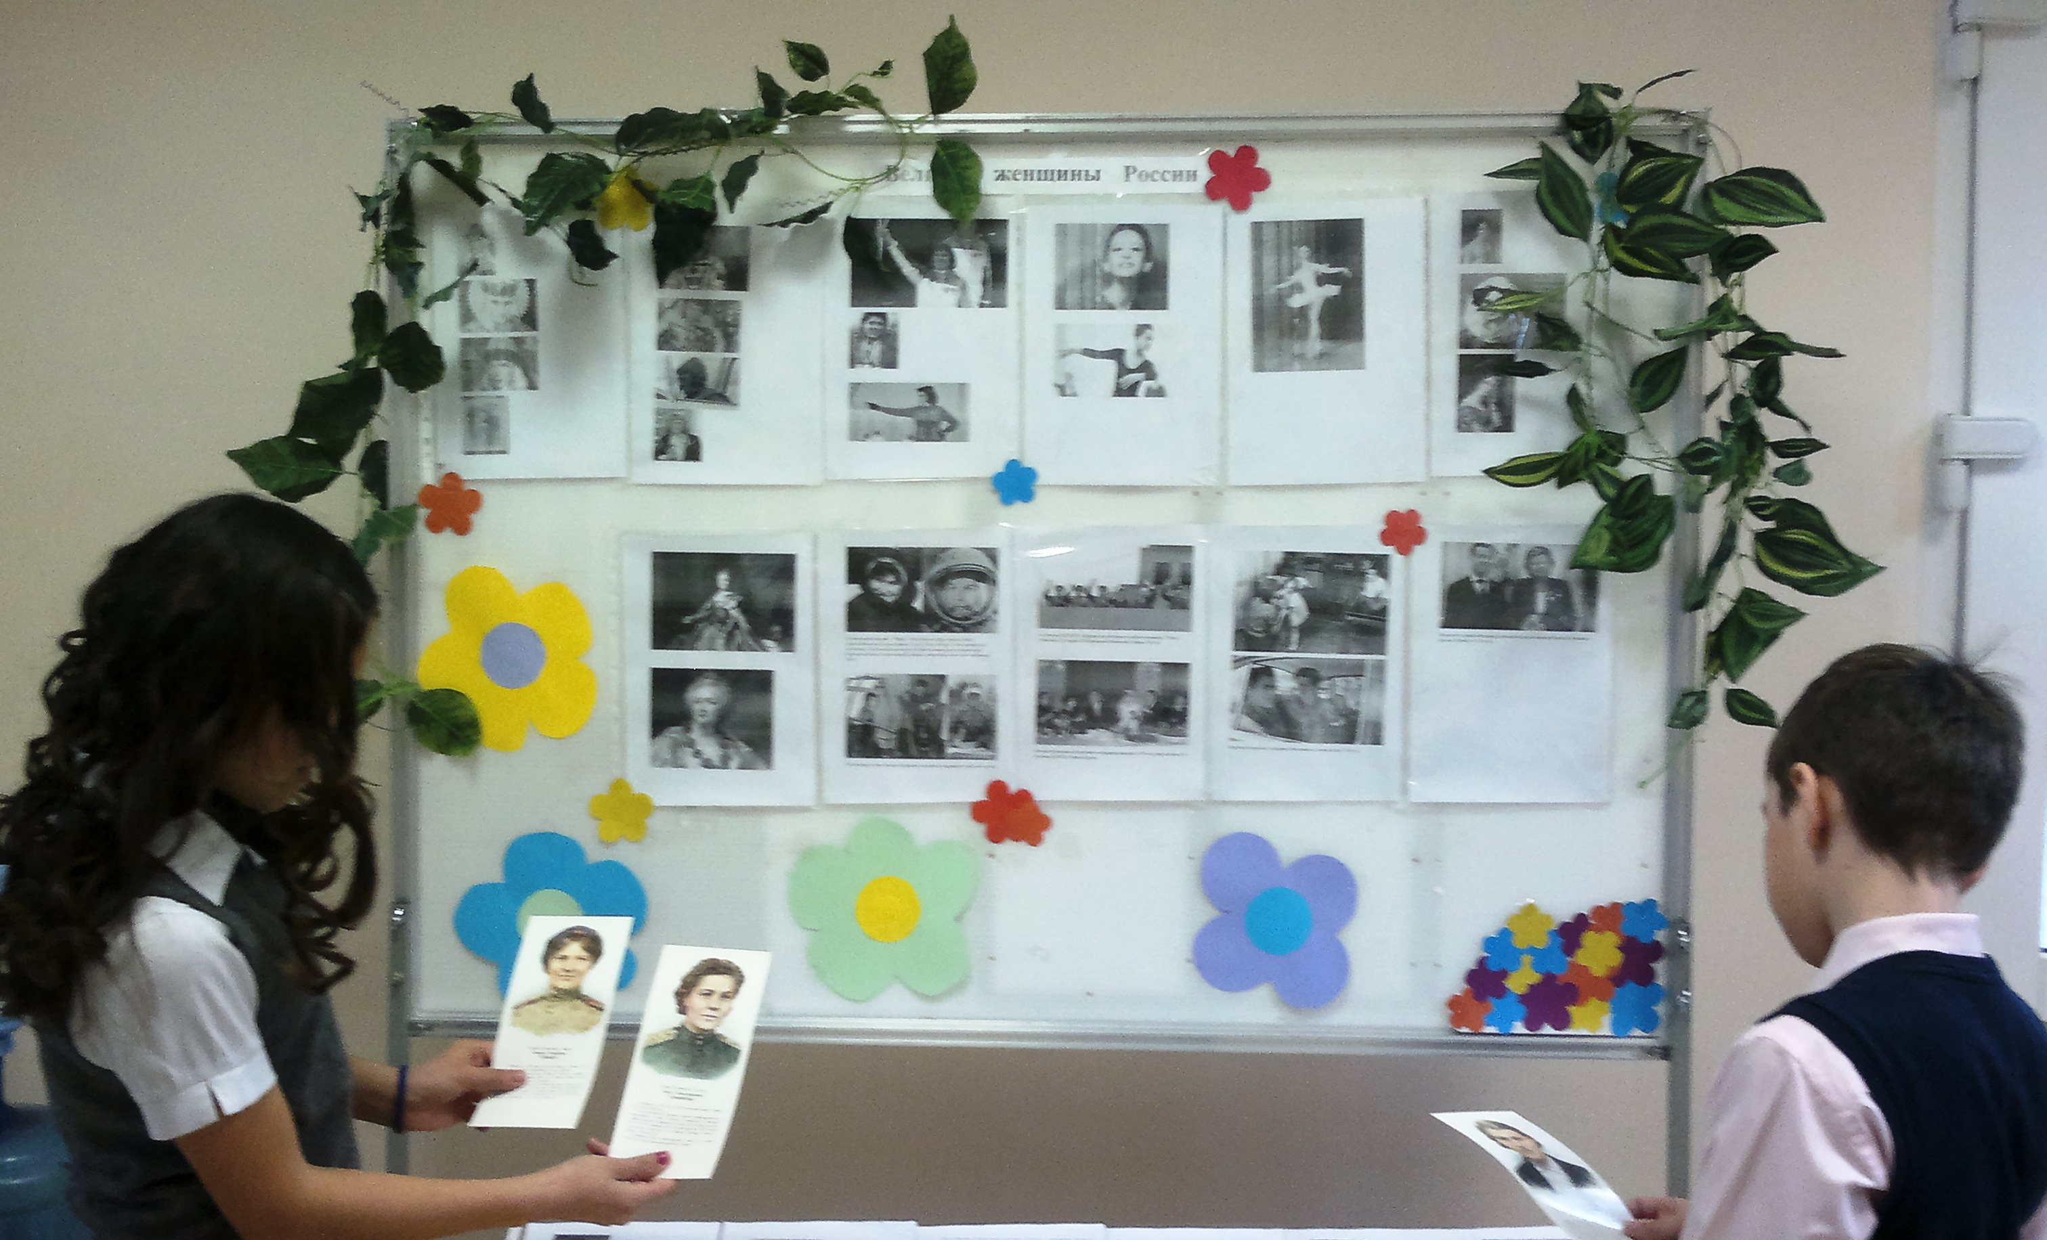
Один из мыслителей писал: «Народ нельзя покорить, если сердца женщин хранят его корни. И пока это так, не важно, насколько сильны завоеватели и мощно их оружие». Чтобы стать "великой" многим из этих женщин пришлось прожить интересную, но в то же время трудную жизнь. Многих из них на жизненном пути поджидали взлеты и падения, но огромная воля и сила духа, желание работать и побеждать привели к тому, что мировая общественность в разные времена и эпохи называла каждую из них - самой великой женщиной.
Великая княгиня Ольга. Княги́ня О́льга, в крещении Еле́на ( 11 июля 969) — княгиня, правила Киевской Русью после гибели мужа, князя Игоря Рюриковича, как регент с 945 до примерно 960 года. Первая из русских правителей приняла христианство ещё до крещения Руси, первая русская святая.
Она была такой прекрасной,
Что красотой ее пленяясь,
К ней воспылал любовью страстной
И в жены взял – великий князь!
Была такою умной Ольга,
Что – хоть историка спроси!
Из всех княгинь ее лишь только
Прозвали Мудрой на Руси.
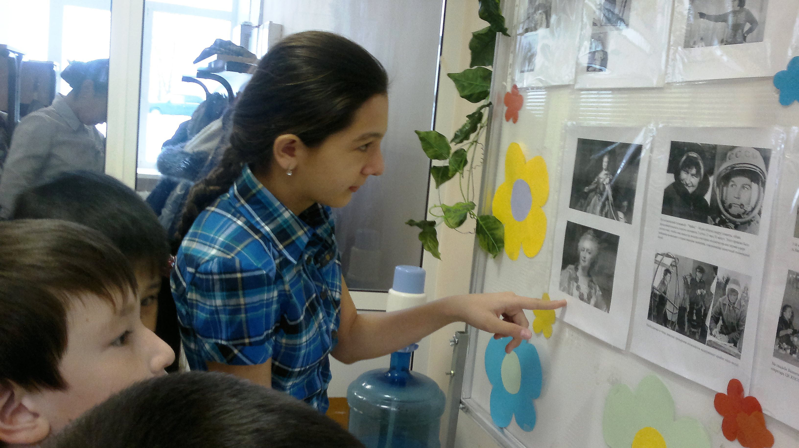
Хизреева Хеди рассказывает о Екатерине Великой.
Екатерина II Великая (Екатерина Алексе́евна; при рождении София Фредерика Августа Ангальт-Цербстская) императрица всероссийская (1762—1796). Период её правления часто считают золотым веком Российской империи.
Мария Николаевна Волконская, дочь генерала Раевского, прославленного героя Отечественной войны 1812 года. Яркий пример бескорыстной любви и преданности - подвиг поистине “святой” женщины России – жены декабриста.
В современном мире есть женщины, которые достигли больших успехов в: спорте, политике, кино, литературе, искусстве, космосе. Каждая из них прошла все ступени от начала до пика своей карьеры, их опыт должен быть примером для других. Скорее всего, мы никогда бы и не знали о существовании большинства из этих, пусть и необыкновенных, женщин, если бы не их рвение и упорство в достижении цели, которое должно быть у каждого человека.

В июне 1963 года о русской "Чайке" (позывной Терешковой) узнали во всех уголках планеты. Судьба простой девушки из крестьянской семьи, которая после окончания вечерней школы рабочей молодежи трудилась на ткацкой фабрике, а потом взлетела к звездам, стала "легендой о космической Золушке".
Ирина Роднина – легендарная советская фигуристка, которую за достижения в спорте боготворят во всем Ирина мире. Десятикратная чемпионка мира, трехкратная олимпийская чемпионка и одиннадцатикратная чемпионка Европы в парном катании вошла в историю как не проигравшая ни одного турнира спортсменка, за что ее внесли в Книгу рекордов Гиннеса. По завершению спортивной карьеры активно принимает участие в политической жизни России, входит в депутатскую команду Госдумы в составе партии «Единая Россия» и является членом Совета при президенте РФ по физической культуре и спорту.
За всю свою долгую и плодотворную творческую жизнь балерина Майя Михайловна Плисецкая получила более сорока заслуженных премий, медалей.
( Народная артистка СССР (1959).
Герой Социалистического Труда.
Лауреат Ленинской премии.
Лауреат премии «Триумф» (2000).
Кавалер ордена «За заслуги перед Отечеством» II степени (2000).
Кавалер Французского Ордена Почетного легиона и другие)
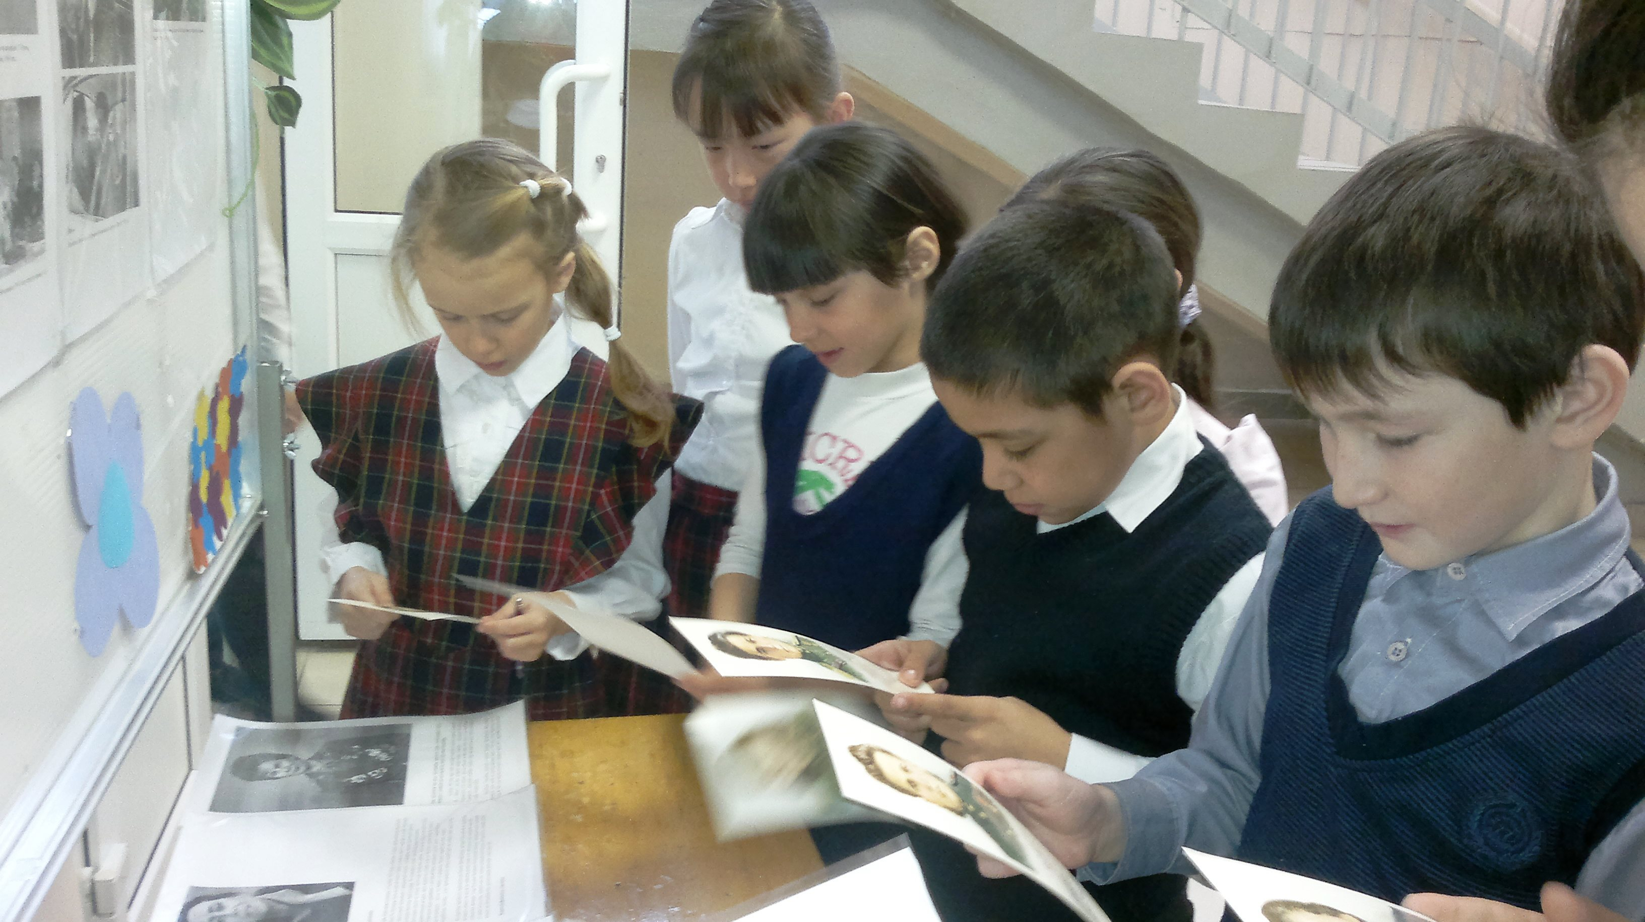
Учащиеся начальных классов у стенда.
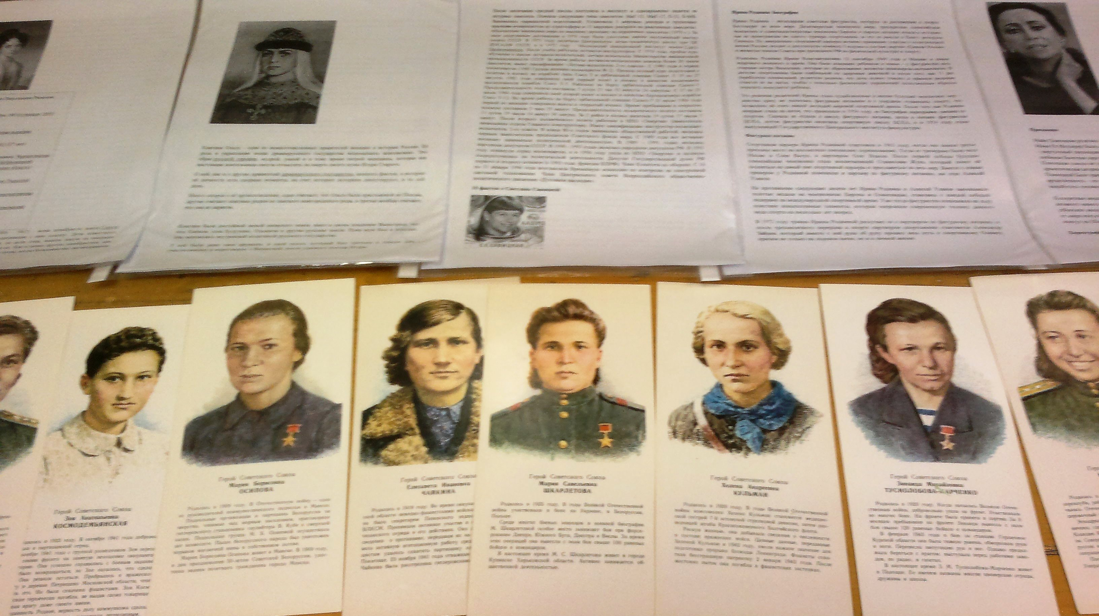
А сколько еще имен женщин-героев. Так уж сложилась судьба женщин века 20, на их долю выпали трудные испытания. .О женщинах, чье мужество не может оставить никого равнодушным, было рассказано и на тематических классных часах.

Наступает самый милый, первый весенний праздник - 8 марта. Весь мир будет праздновать Международный женский день!
Девочки и милые женщины!
С праздником светлым,
С праздником ясным,
С праздником женским,
Чудесным, прекрасным,
С праздником ласки,
Любви и вниманья,
С праздником женского обаянья.
С началом весны!!!
Учащиеся 7 класса 2016 г.

